广东金融学院
互联网金融与信息工程学院作业
课程名称：数据库原理与应用
作业编号  及名称 | 作业1 数据库概念模型设计
姓 名 | 林旋华 | 学 号 | 181543306 | 成 绩
同组成员
学号及姓名

一、作业目的及要求

- 了解数据库的分析和设计步骤及方法。
- 掌握数据库概念模型ER图的绘制方法和设计步骤。
- 请在附录的参考题目中选择一个主题，然后设计出数据库概念模型。

二、作业内容及要求
请从附录的四个选题中选择一个主题完成作业。
（一）进行数据需求分析
1、确定系统边界
在定义具体需求之前，必须定义要设计的系统边界，即确定哪些是系统内的功能和数据，哪些是和系统相关的内容，哪些是在系统范围之外的内容。
2、分析需求
（1）功能需求。在确定的系统边界内，逐一细化该系统内的所有功能，分析每一功能的名称及实现描述。主要根据背景知识进行功能细化分析。
（2）数据需求。根据系统的功能需求，逐一分析每一功能涉及的数据。并对数据进行归类整理采用用户数据视图或数据流图方式进行记录。数据流图需要分层绘制，至少三层。
注意：
- 本部分内容是设计的基础和起点，要求仔细分析，全面分析。
- 本部分内容重点是数据分析，难点是数据分析结果的记录。
- 数据字典不做强制要求，推荐完成局部数据字典编制。
（二）概念模式设计
1、分别设计各个局部ER图。
（1）根据需求分析结果划定局部范围。一般是以大的功能或者业务为原则进行划分。
（2）根据需求分析结果对数据进行抽象，从而确定各个实体。要特别注意区分属性及属性值。在设计实体的时候有个简单的验证方法就是：倒推验证。把实体转换为数据表，然后思考该表中存储的数据是否合理，从而决定实体是否合理。
（3）确定各个实体间联系的类型和属性。对联系要标注联系类型。
2、合并各个具体ER图，得到总ER图。
（1）合并各分ER图，并消除冲突，得到初步总ER图。
（2）对初步ER图进行修改和重构，消除冗余，得到最终结果。
注意：
- ER图设计是整个数据库设计的关键，因此必须付出很大努力。
- 在绘制ER图时，把实体及属性单独标注，在实体联系图中不再标注实体属性。
- 对绘制的ER图，要根据功能要求验证是否有重大遗漏。

三、作业结果
1、确定系统边界
高校考试系统不是仅仅负责安排考试的系统，而是涵盖从出卷、考试、阅卷到登记成绩整个流程的管理系统，系统的目标是让考试更有针对性，试卷更加合理。
2、分析需求
<1>功能需求：该系统的主要业务有：
（1）题库管理：管理各课程的知识点体系，管理各种题型的题目及答案信息。题目要对应知识点，知识点需要多级体系。有些题目还需要记录背景知识。题目要有难度信息，难度可以根据该题目得分情况自动调整。
（2）出卷管理：能够基于知识点范围、题型、难度及题量等信息制定出卷规则，利用出卷规则生成多套试卷，各试卷题目重复率要小于20%。为授课班级安排考试试卷。
（3）排考管理：能够根据试卷、授课班级、考试时间及可排考时间、考场及容纳人数等信息安排考试，并对排考结果安排监考老师，原则上授课教师需要参与所授课程的监考。
（4）考试过程管理：为学生基于试卷生成考卷，并展示题目，学生答题过程中可临时保存学生答题，在提交后详细记录学生回答，并生成答卷。
（5）阅卷管理：能够对答卷中的客观题自动评分，并可以匿名提供主观题部分供教师手工批阅，记录教师批阅分数及批注。要求详细记录每一小题的得分情况，以便调整题目难度。
（6）成绩管理：详细记录学生各项成绩，并能根据班级、专业、授课教师等多种条件进行卷面成绩或部分试题成绩进行分析。
<2>数据流图
（1）总体数据流图
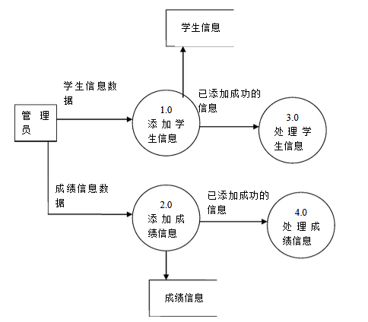
（2）学生信息数据流图
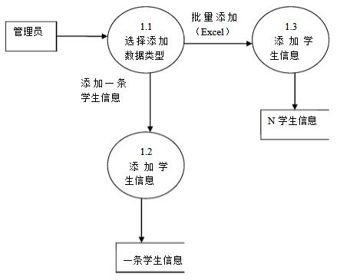
（3）成绩信息数据流图
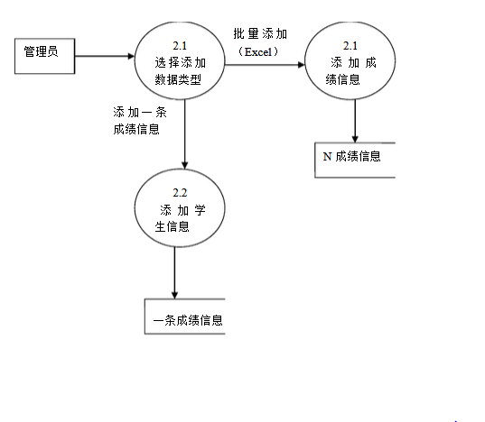
（4）信息操作数据流图
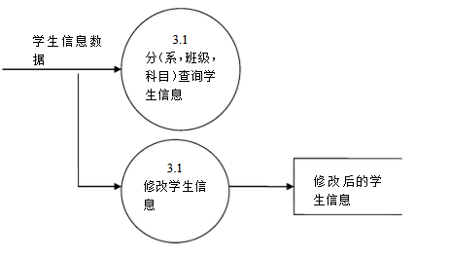
（5）成绩操作数据流图
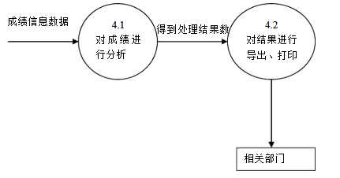
- 绘制ER图
